Relatório Final
Qualidade interna de repositórios Java populares no GitHub
Laboratório 02 — análise com CK e correlação entre processo e qualidade

1. Introdução e hipóteses iniciais
O desenvolvimento colaborativo em projetos open-source pode favorecer a evolução do software, mas também pode expor riscos internos ligados à modularidade, à manutenibilidade e à legibilidade. Neste laboratório, o objetivo foi analisar repositórios Java populares do GitHub e correlacionar características de processo com métricas de qualidade interna calculadas pela ferramenta CK.
A amostra efetivamente disponível no `report.html` contém 924 repositórios, com 924 registros de CK completos.
Hipóteses informais:
- Repositórios mais populares tenderiam a apresentar qualidade interna ligeiramente melhor.
- Repositórios mais antigos tenderiam a estar mais refinados e, portanto, com métricas internas mais favoráveis.
- Mais releases indicariam um processo de evolução contínua, possivelmente associado a melhor qualidade.
- Repositórios maiores tenderiam a concentrar mais complexidade e, portanto, pior qualidade interna.

2. Metodologia
A coleta original usa a API GraphQL do GitHub para recuperar os repositórios Java mais populares, seguidos de clone local e execução do CK. O `report.html` gerado pela pipeline consolida os dados processuais e as médias das métricas de classe obtidas com o CK. Para este relatório final, a tabela do HTML foi usada como base de análise e os dados foram sumarizados com média, mediana, desvio padrão e correlação de Spearman.
- Métricas de processo: estrelas, idade, releases, linhas de código e linhas de comentário.
- Métricas de qualidade: CBO, DIT e LCOM.
- Estatística descritiva: média, mediana e desvio padrão por métrica.
- Teste estatístico: correlação de Spearman com p-valor.

3. Resultados

3.1 Visão geral da amostra
Os dados mostram forte assimetria em LOC, linhas de comentário e LCOM, o que reforça o uso da mediana como medida central em vez de confiar apenas na média. Abaixo, o resumo estatístico da amostra.
Medida | Idade | Estrelas | Releases | Linhas de Codigo | Linhas de Comentario | CBO | DIT | LCOM
Média | 10.19 | 9420.37 | 42.18 | 86382.12 | 39218.4 | 5.45 | 1.47 | 61.64
Mediana | 10.4 | 5826.0 | 13.0 | 15004.0 | 4828.0 | 5.39 | 1.41 | 25.1
Desvio padrão | 3.18 | 10809.66 | 90.59 | 337735.34 | 413154.29 | 1.86 | 0.35 | 183.06

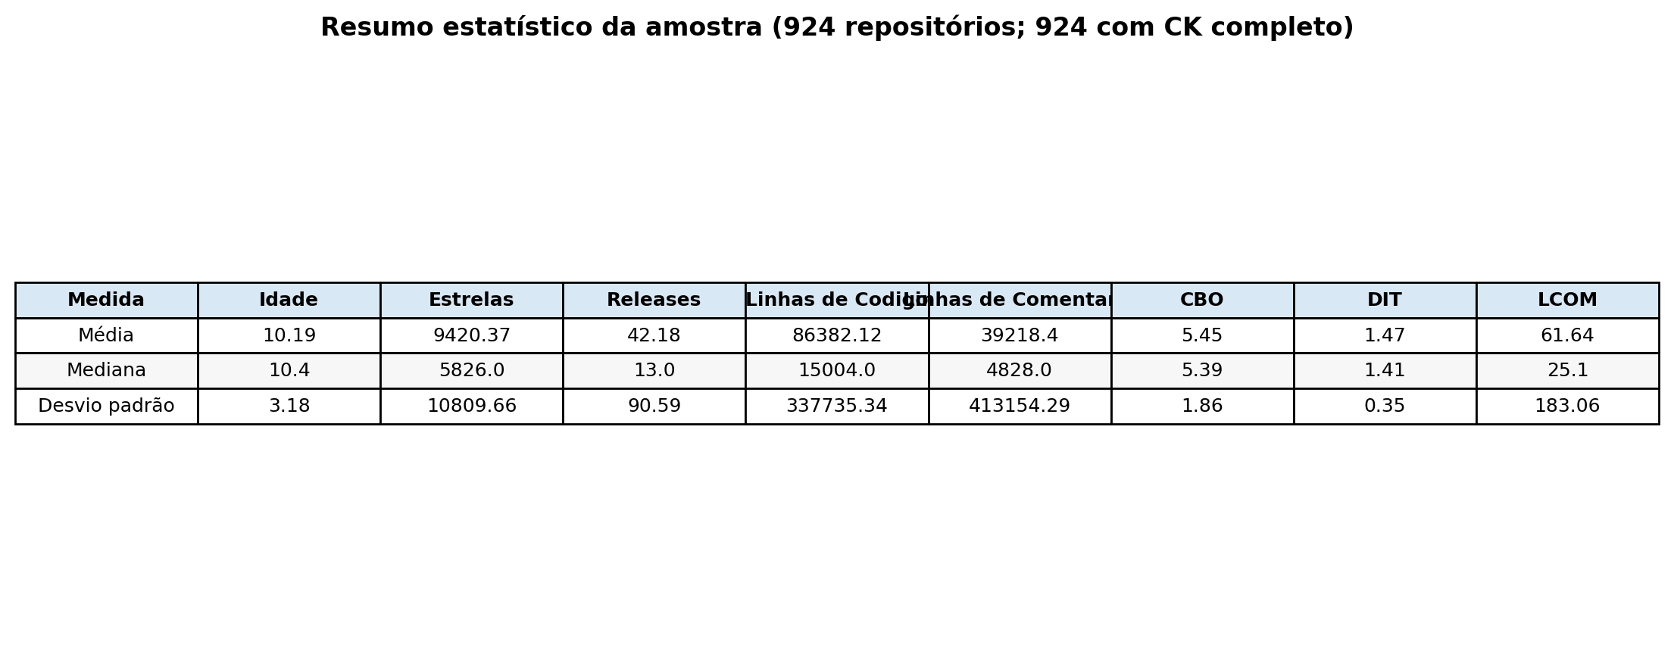

3.2 RQ1 — popularidade versus qualidade
Popularidade (estrelas) versus qualidade interna. A expectativa inicial era que repositórios mais populares recebessem mais revisão da comunidade e, por isso, apresentassem menor acoplamento e menor falta de coesão.
O teste de Spearman indica relação negativa fraca entre estrelas e CBO/DIT, mas sem associação relevante entre estrelas e LCOM. Em outras palavras, popularidade sozinha não garante melhoria consistente da qualidade interna.
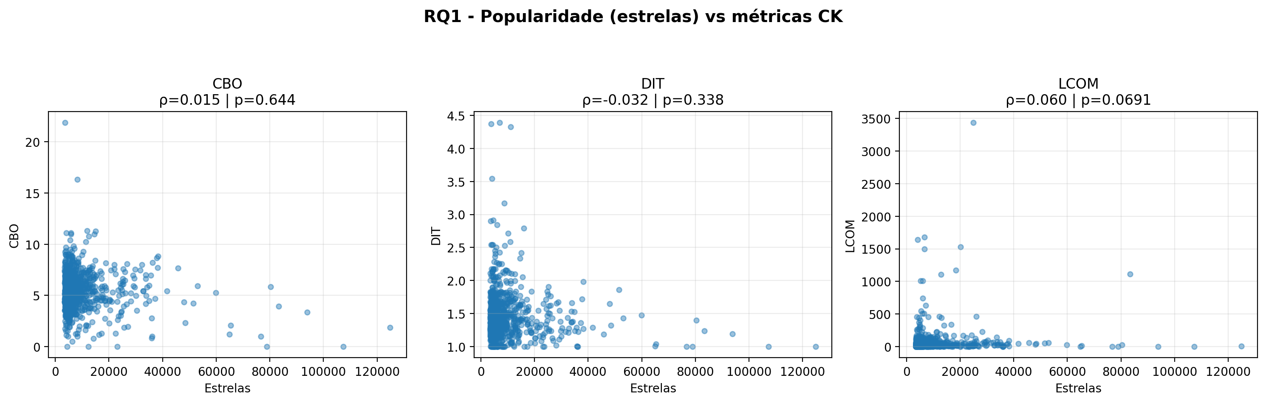

3.3 RQ2 — maturidade versus qualidade
Maturidade (idade) versus qualidade interna. A hipótese era que projetos mais antigos estariam mais refinados por refatorações e manutenção contínua, refletindo em métricas mais favoráveis.
A idade não apresentou relação com CBO, mas mostrou correlação positiva com DIT e LCOM. Isso sugere que projetos mais antigos tendem a acumular mais estrutura hierárquica e alguma perda de coesão, em vez de melhorar automaticamente essas dimensões internas.
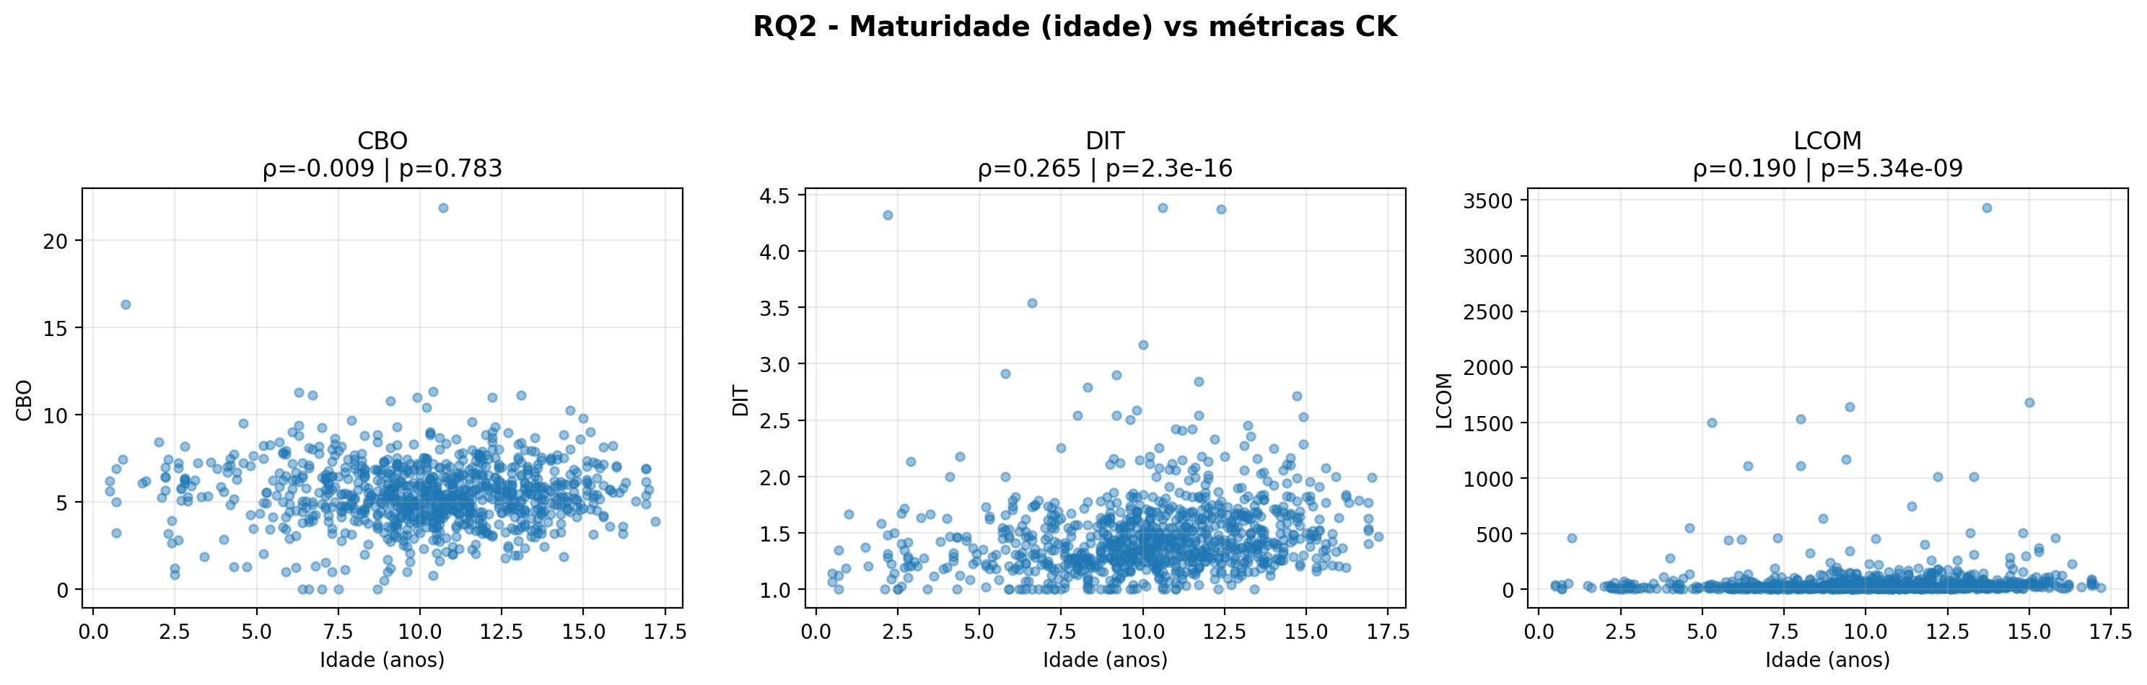

3.4 RQ3 — atividade versus qualidade
Atividade (releases) versus qualidade interna. Esperava-se que uma frequência maior de releases estivesse associada a um processo de evolução contínua e, portanto, a melhor qualidade de produto.
Os resultados mostram correlação positiva entre número de releases e as três métricas de qualidade. Na amostra analisada, mais releases estão associados a mais acoplamento, maior profundidade de herança e maior falta de coesão.
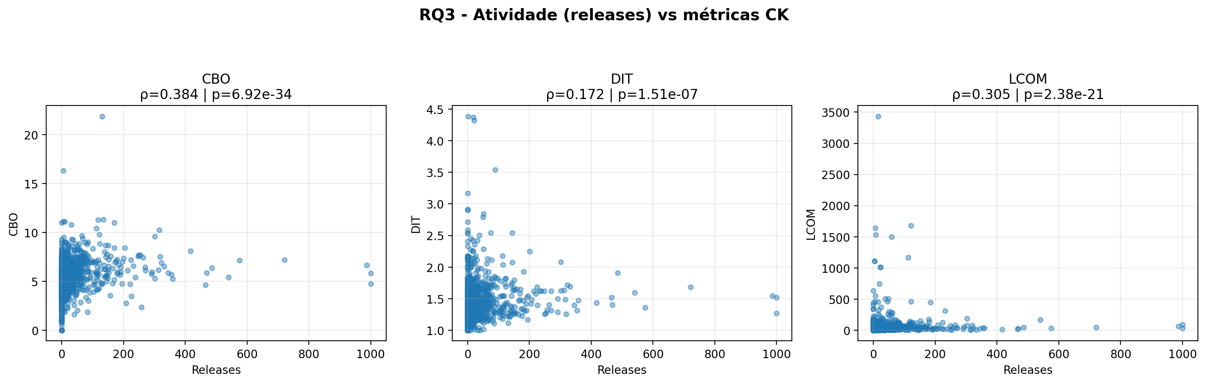

3.5 RQ4 — tamanho versus qualidade
Tamanho (LOC e linhas de comentários) versus qualidade interna. A hipótese era que repositórios maiores teriam maior complexidade estrutural, o que poderia elevar o acoplamento e a falta de coesão.
Esta foi a relação mais consistente da análise: repositórios com mais LOC e mais comentários tendem a exibir maiores valores de CBO, DIT e LCOM. O padrão é compatível com a hipótese de que o crescimento do sistema aumenta a complexidade interna.
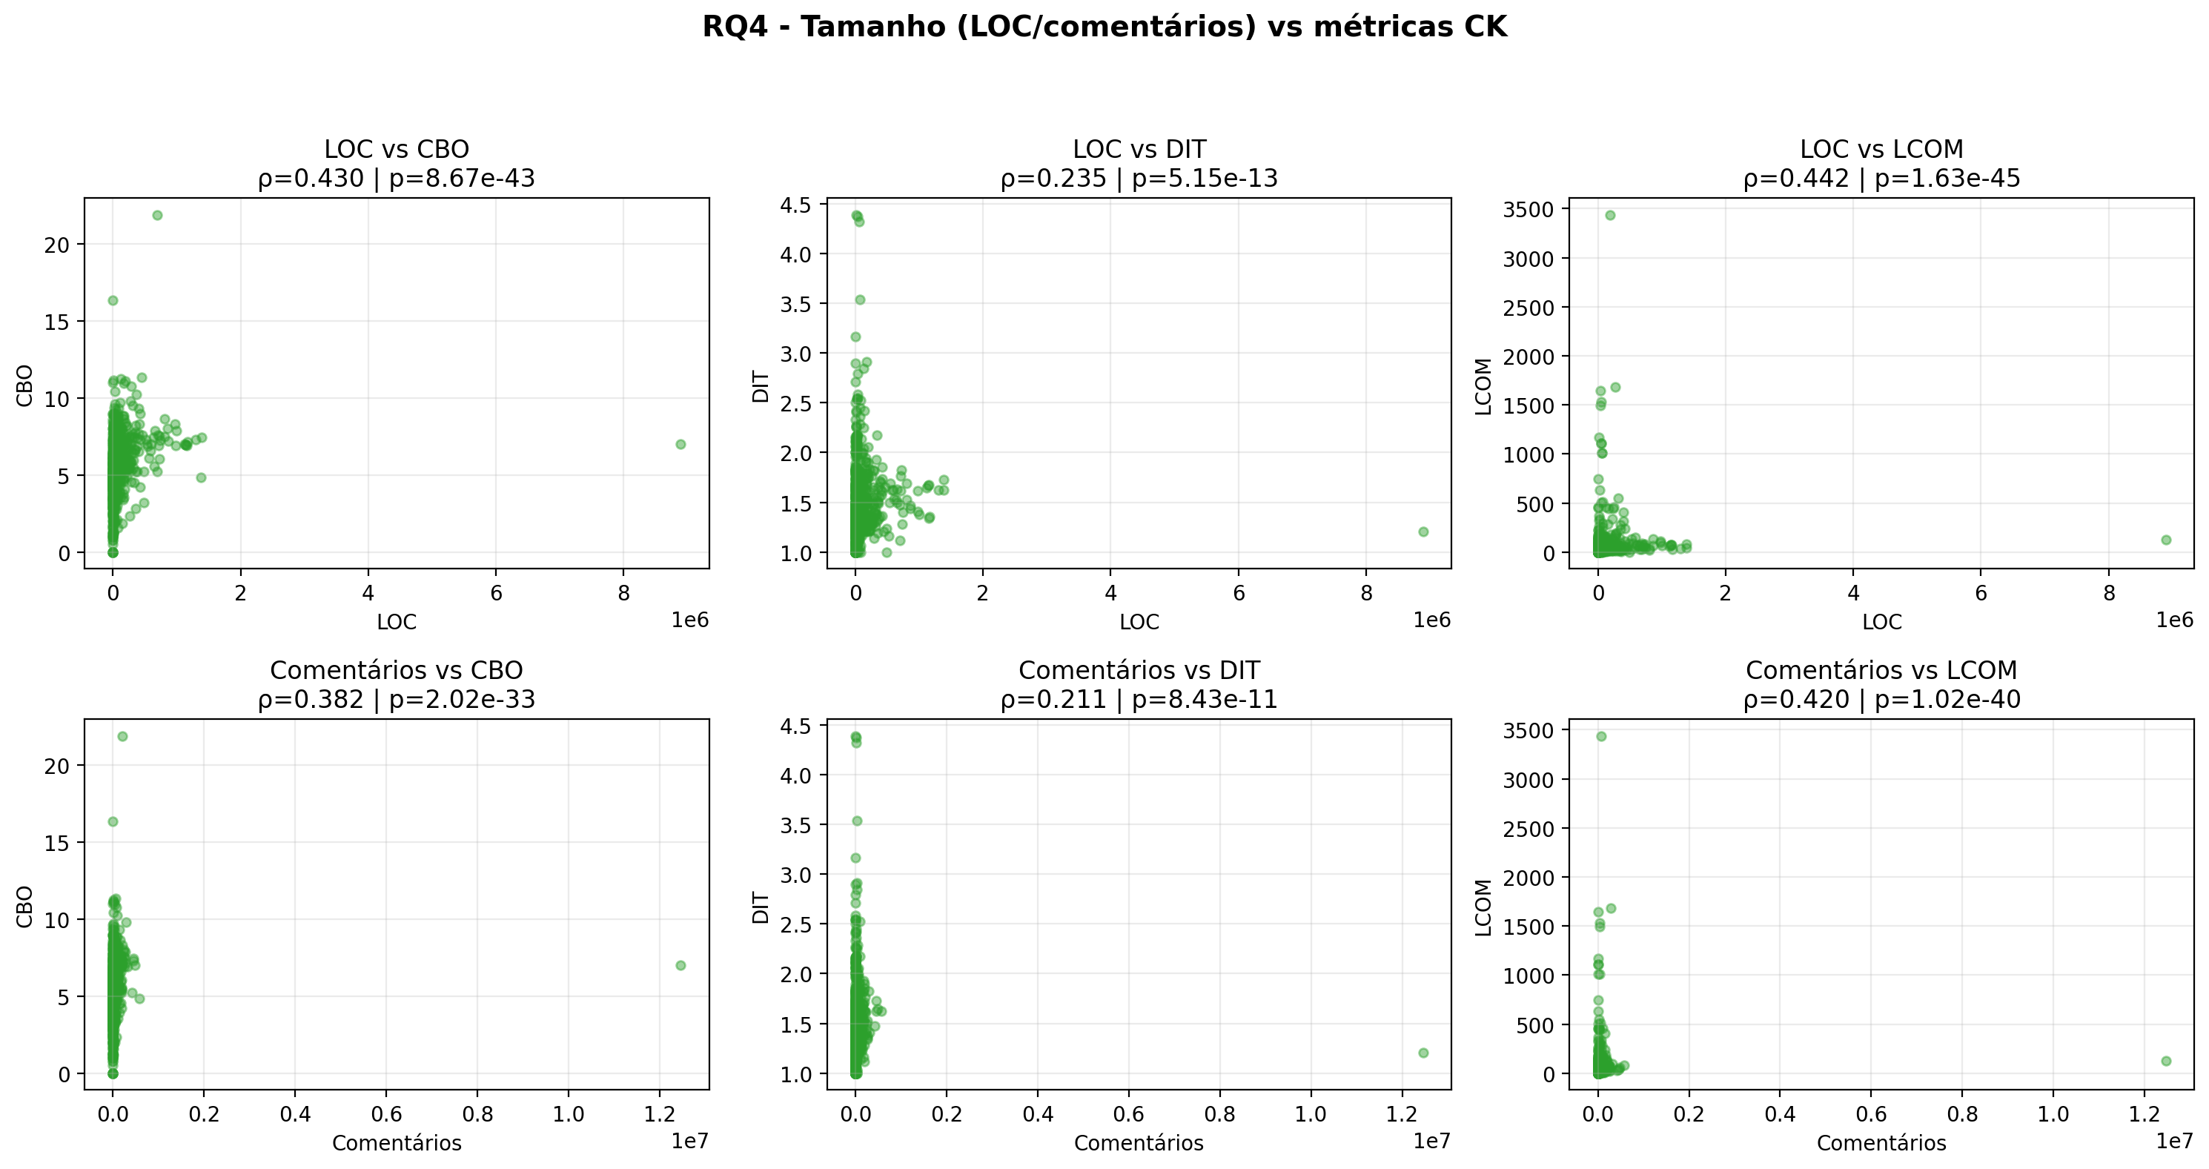

3.6 Correlações calculadas
A tabela a seguir resume os testes de Spearman aplicados. O tamanho amostral disponível é 924 repositórios com CK completo, de um total de 924 na amostra.
RQ | Variável X | Variável Y | N | ρ | p-valor
RQ1 - Popularidade | Estrelas | CBO | 924 | 0.015 | 0.644
RQ1 - Popularidade | Estrelas | DIT | 924 | -0.032 | 0.338
RQ1 - Popularidade | Estrelas | LCOM | 924 | 0.06 | 0.0691
RQ2 - Maturidade | Idade | CBO | 924 | -0.009 | 0.783
RQ2 - Maturidade | Idade | DIT | 924 | 0.265 | 2.3e-16
RQ2 - Maturidade | Idade | LCOM | 924 | 0.19 | 5.34e-09
RQ3 - Atividade | Releases | CBO | 924 | 0.384 | 6.92e-34
RQ3 - Atividade | Releases | DIT | 924 | 0.172 | 1.51e-07
RQ3 - Atividade | Releases | LCOM | 924 | 0.305 | 2.38e-21
RQ4 - Tamanho | Linhas de Codigo | CBO | 924 | 0.43 | 8.67e-43
RQ4 - Tamanho | Linhas de Codigo | DIT | 924 | 0.235 | 5.15e-13
RQ4 - Tamanho | Linhas de Codigo | LCOM | 924 | 0.442 | 1.63e-45
RQ4 - Tamanho | Linhas de Comentario | CBO | 924 | 0.382 | 2.02e-33
RQ4 - Tamanho | Linhas de Comentario | DIT | 924 | 0.211 | 8.43e-11
RQ4 - Tamanho | Linhas de Comentario | LCOM | 924 | 0.42 | 1.02e-40

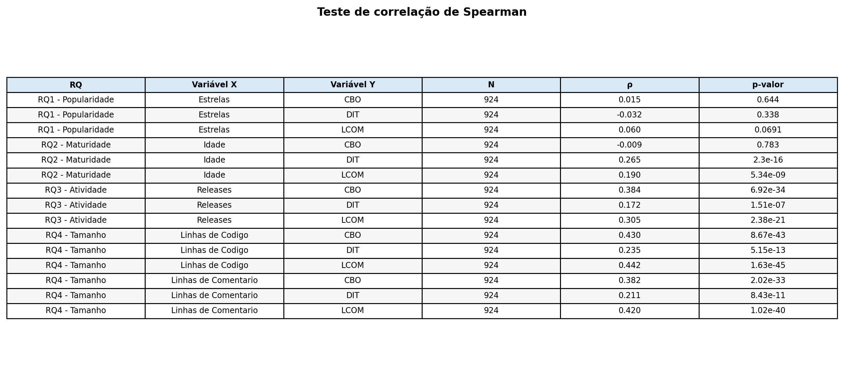

4. Discussão
- A hipótese de que popularidade, sozinha, melhora a qualidade interna foi apenas parcialmente confirmada.
- A hipótese sobre maturidade não se confirmou como melhoria automática: projetos mais antigos tendem a ficar mais complexos.
- A atividade medida por releases apareceu associada a aumento de complexidade, e não necessariamente a refinamento.
- A hipótese sobre tamanho foi a mais bem suportada: sistemas maiores apresentaram piores indicadores de acoplamento e coesão.
Em síntese, os dados sugerem que a qualidade interna não cresce de forma linear com popularidade ou idade. O que aparece com mais força é a relação entre crescimento/expansão do repositório e aumento da complexidade estrutural.

5. Conclusão
O relatório final mostra que o `report.html` atual contém dados coerentes com a atividade, mas ainda não entrega sozinho o documento final exigido. A versão consolidada aqui adiciona hipóteses, metodologia, resultados, discussão e testes estatísticos, atendendo ao formato pedido no laboratório.
Os arquivos finais foram gerados em `Lab02/reports/relatorio_final.docx` e `Lab02/reports/relatorio_final.pdf`.

